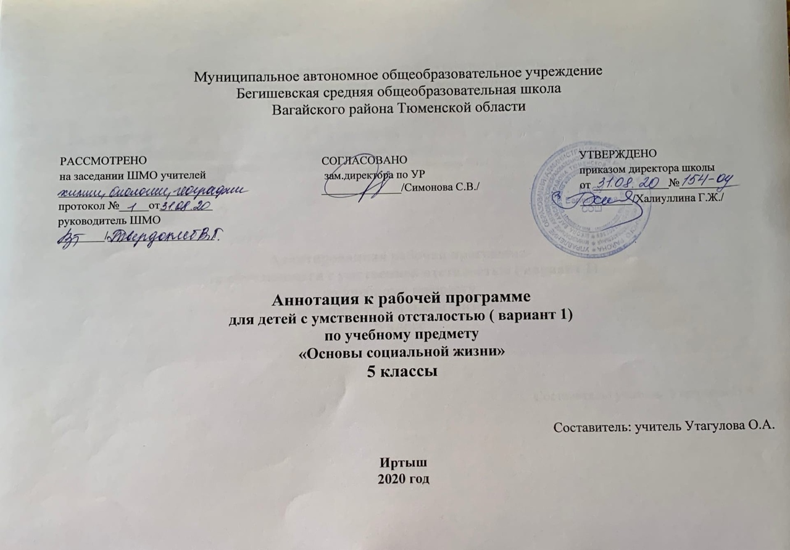

Нормативная база и УМК
Программа курса составлена на основе:
- Закон РФ «Об образовании в Российской Федерации» от 29 декабря 2012 года № 273- ФЗ;
- Порядок организации и осуществления образовательной деятельности по основным общеобразовательным программам - образовательным программам начального общего, основного, общего и среднего общего образования (утвержден приказом Минобрнауки России от 30.08.2013 № 1015;
- Федеральный государственный образовательный стандарт основного общего образования;
- Приказ Минобрнауки России от 17 декабря 2010г. № 1897 «Об утверждении федерального государственного образовательного стандарта основного общего образования»;
- Приказ Минобразования РФ от 5 марта 2004 г. N 1089 "Об утверждении федерального компонента государственных образовательных стандартов начального общего, основного общего и среднего (полного) общего образования"
- Приказ Министерства образования и науки Российской Федерации от 31.12.2015г. № 1577 «О внесении изменений в федеральный государственный образовательный стандарт основного общего образования, утвержденный приказом Министерства образования и науки Российской Федерации от 17 декабря 2010г. № 1897».
- Приказ Министерства образования и науки Российской Федерации от 31.12.2015г. № 1578 «О внесении изменений в федеральный государственный образовательный стандарт среднего общего образования, утвержденный приказом Министерства образования и науки Российской Федерации от 17мая 2012г. № 413».
- Приказ Минобрнауки России от 07.06.2017 N 506 "О внесении изменений в федеральный компонент государственных образовательных стандартов начального общего, основного общего и среднего (полного) общего образования, утвержденный приказом Министерства образования Российской Федерации от 5 марта 2004 г. N 1089"
- Устав МАОУ Бегишевская СОШ;
- Примерная основная образовательная программа основного общего образования;
- Учебный план МАОУ Бегишевской СОШ.

Рабочая программа по предмету «Основы социальной жизни» реализуется на основе программ УМК:
- Воронкова В.В. «Социально-бытовая ориентировка учащихся 5-9 классов в специальной (коррекционной) общеобразовательной школе VIII вида»: пособие для учителя / В.В. Воронкова, С.А. Казакова/.- М.: Гуманитар. изд. центр ВЛАДОС, 2006 год;
- Воронкова В.В. «Программы специальных (коррекционных) общеобразовательный учреждений VIII вида». ВЛАДОС, 2012 год.

2. Количество часов, отводимое на изучение предмета:
В соответствии с учебным планом школы на 2020-2021 учебный год на изучение данной программы выделено: 34 ч. (5 кл.) по 1 ч. в неделю.

Года обучения | Кол-во часов в неделю | Кол-во учебных недель | Всего часов за учебный год
5 класс | 1 | 34 | 34
Итого: |  |  | 34

3. Цель и задачи изучения предмета:
Учебный предмет «Основы социальной жизни» имеет своей целью практическую подготовку обучающихся с умственной отсталостью (интеллектуальными нарушениями) к самостоятельной жизни и трудовой деятельности в ближайшем и более отдаленном социуме.
Основные задачи, которые призван решать этот учебный предмет, состоят в следующем:
- расширение кругозора обучающихся в процессе ознакомления с различными сторонами повседневной жизни;
- формирование и развитие навыков самообслуживания и трудовых навыков, связанных с ведением домашнего хозяйства;
- ознакомление с основами экономики ведения домашнего хозяйства и формирование необходимых умений;
- практическое ознакомление с деятельностью различных учреждений социальной направленности; формирование умений пользоваться услугами учреждений и предприятий социальной направленности;
- усвоение морально-этических норм поведения, выработка навыков общения (в том числе с использованием деловых бумаг);
- развитие навыков здорового образа жизни; положительных качеств и свойств личности.

4. Периодичность и формы текущего контроля и промежуточной аттестации:
Данной программой предусмотрено использование следующих видов контроля. Стартовый контроль определяет исходный уровень обученности, подготовленность к усвоению дальнейшего материала. Стартовый контроль проводить в начале учебного года. С помощью текущего контроля возможно диагностирование дидактического процесса, выявление его динамики, сопоставление результатов обучения на отдельных его этапах. Промежуточный контроль выполняет этапное подведение итогов полугодия, проводится после завершения изучения отдельной темы, раздела. В промежуточном контроле учитываются и данные текущего контроля. Итоговый контроль осуществляется после прохождения всего учебного курса, обычно накануне перевода в следующий класс. Данные итогового контроля позволяют оценить работу педагога и учащихся. Результаты итогового контроля должны соответствовать уровню национального стандарта образования.
Каждый из перечисленных видов контроля может быть проведён с использованием следующих форм:
- устная (беседа, викторины, контрольные вопросы);
- письменная (контрольная работа, тестирование);
- практическая (упражнения, художественно-творческие задания, индивидуальные карточки-задания).

